6 класс
Русский язык
Дата урока: 23.09.22
Тема 2
Урок 20 Сложное предложение. Запятые в сложном предложении (повторение).
Цель урока: восстановить в памяти обучающихся знания о сложном предложении, отработать умения правильно ставить знаки препинания в нем.

Ход урока
- Организационный момент.
Доброе утро! Запишите сегодняшнее число, классная работа, тему урока.
Двадцать третье сентября
Классная работа
Сложное предложение. Запятые в сложном предложении

- Повторение.

- Устно дайте ответы на вопросы

-Что такое словосочетание?
-Какими признаками словосочетание отличается от простого предложения?
-Что такое предложение?
-На какие группы делятся предложения?

- Пройдите по ссылке, посмотрите видео (4 минуты)

https://yandex.fr/video/preview/8800979574986260341

- Физминутка.
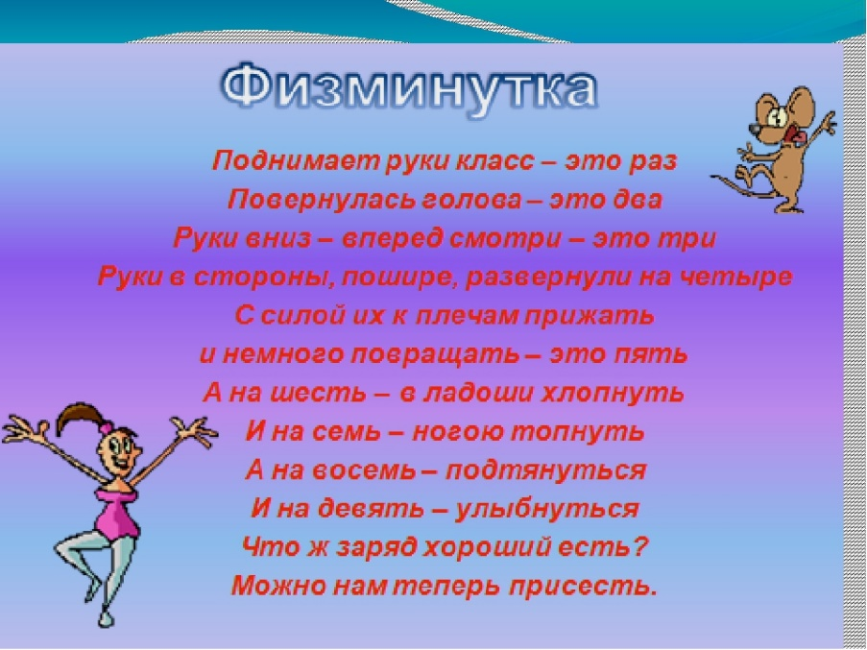
- Закрепление.
- Выполните задание.
Подумайте и запишите по 2 предложения указанных видов на тему «НАШ КЛАСС»
- Простое предложение.
- Сложное предложение с союзом.
- Сложное предложение без союзов.
V. Домашнее задание.
- Письменно выполните Упражнение 50 (по заданию) на странице 29

ЖЕЛАЮ УСПЕХОВ!!!

Выполненные задания в тетрадях фотографируйте и присылайте в (личный чат на ВК, телеграмм, на адрес электронной почты bondareva14031983@gmail.com) для проверки.



